МИНОБРНАУКИ РОССИИ

Федеральное государственное бюджетное образовательное учреждение высшего образования

НИЖЕГОРОДСКИЙ ГОСУДАРСТВЕННЫЙ ТЕХНИЧЕСКИЙ

УНИВЕРСИТЕТ им. Р.Е.АЛЕКСЕЕВА

Институт радиоэлектроники и информационных технологий

Кафедра «Вычислительные системы и технологии»

ОТЧЕТ

по лабораторной работе №2

по дисциплине

«Методы и средства обработки сигналов»

РУКОВОДИТЕЛЬ:

________________ Авербух М.Л..

(подпись) (фамилия, и.о.)

СТУДЕНТ:

________________ Серпов И.В.

(подпись) (фамилия, и.о.)

______________________

(шифр группы)

Работа защищена «___»____________

С оценкой ________________________

Нижний Новгород 2022

**Задача**: написать программу на любом языке программирования по выбору студента, выполняющую вычисление функции , где a1,a2 ,a3 ,b1 ,b2 ,b3, а так же диапазон x задается пользователем. Отображение векторов x и y (в виде таблицы) с возможностью редактирования. Построение графика y(x) по указанным векторам.

Для разработки программы был выбран язык программирования C++, а конкретно кроссплатформенный фреймворк Qt. Выбор был сделан, так как ранее был практический опыт работы с Qt ActiveX и OLE Automation. А где как не в Excel проще всего построить график функции.

Взаимодействие с пользователем осуществляется через GUI, в которую вводятся все параметры и диапазон.

График функции рисуется при помощи таблицы Excel, которая заполняется значениями программой на этапе расчёта. Кнопка печать позволяет сразу отправить созданный лист на принтер по умолчанию.

Для этого в папке с программой должен быть файл шаблона Graph.xlsx, настроенный специально для правильной работы программы:

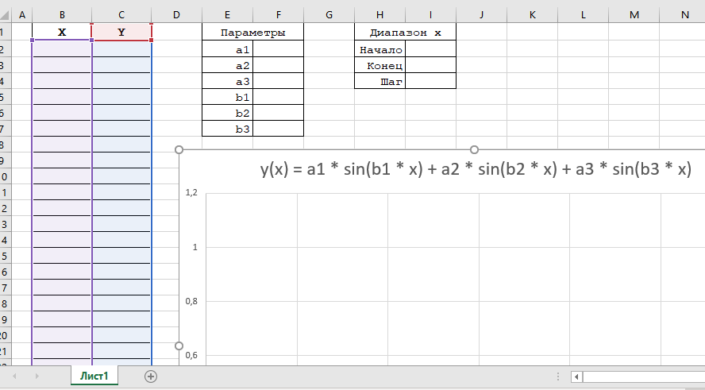

Пример работы программы приведён на скриншотах ниже

Ввод параметров и диапазона:

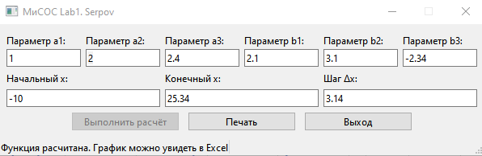

Рассчитанная функция и её график:

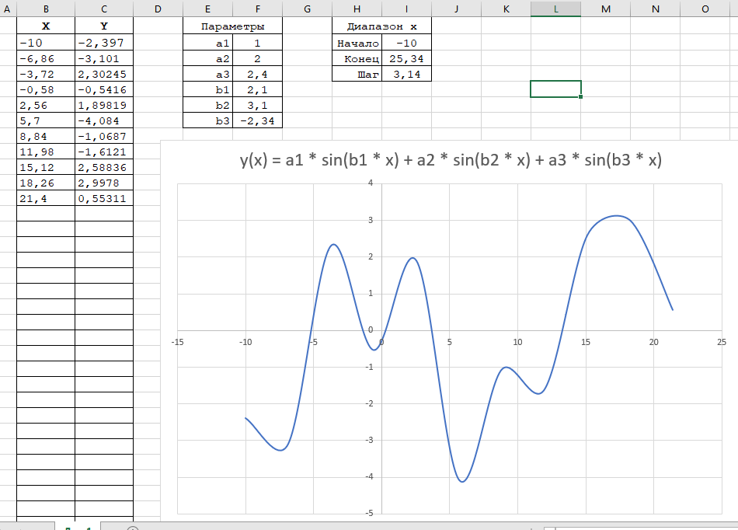

Значения в таблице можно изменить и Excel сразу перестроит график:

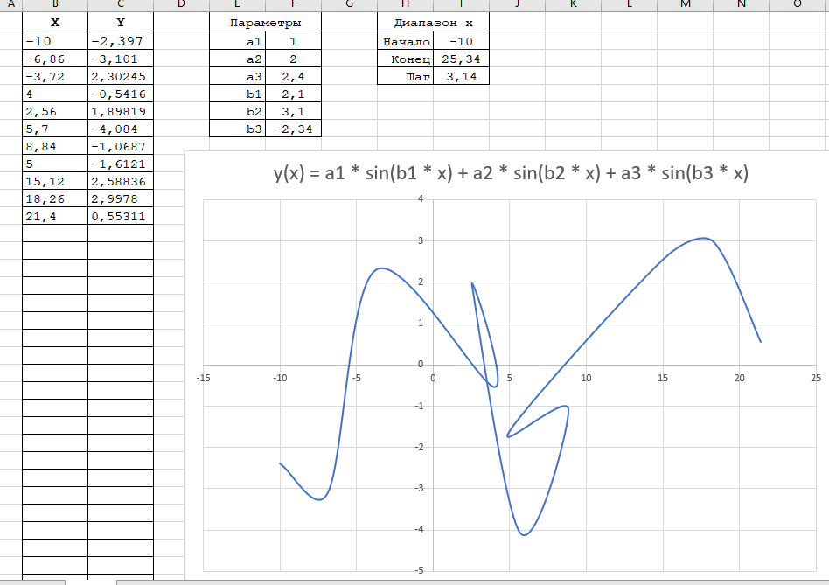

Сценарии ошибок:

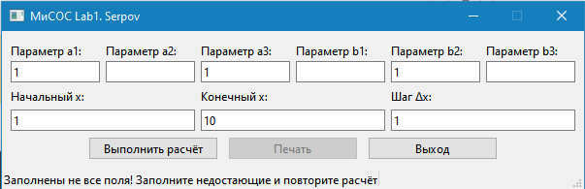

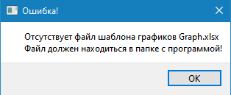

**Вывод**

Была создана программа на фреймворке Qt C++ способная вычислять значение функции $y(x)=a_{1}sin(b_{1}+x)+a_{2}sin(b_{2}+x)+a_{3}sin(b_{3}+x)$ и строить её график. Параметры a1,a2,a3,b1,b2,b3 и диапазоном Х вводятся пользователем в форму GUI. Были приобретены опыт работы с кросс-платформенной средой разработки Qt, и средствами Qt ActiveX, позволяющими взаимодействовать с такими программами как MS Excel.